计算机学院 实验一 课程实验报告

实验题目：实验一 |  | 学号：202100210052
日期：2023.02.21 | 班级： 21.2 | 姓名： 赵景和
Email：1808877600@qq.com
实验目的：
1. 熟悉C++开发环境，能编写、调试程序，配置编译器。
2. 练习简单的C++程序设计，熟悉C++语法特点，掌握程序调试方法。
实验软件和硬件环境：
DEV-C++、VS

实验步骤与内容：
实验1.1：首先配置好C++的编译环境，下载实验资料，在不同编译环境下，练习开发一个简单的程lab1_的流程，运行P1_-1和plusplus的代码，并理解掌握其中的原理：在P1-11的程序运行中，每种数据类型都在自己的范围，如果超出了其的范围，就会导致数据溢出，从而可能会使一个正数运算中变成负数。这主要是因为十进制数字存储在计算机时要转化为二进制，数字在累加的时候会不断进位，超出最大范围时符号位就变成了1，符号位1表示负数，从而变成了负数。并且unsigned int表示的是无符号数据，所以一个负数在此情况下会变成一个正数。在plusplus中，对后++是由后往前编译，故b是反着输出；而前++是一起编译，故输出的a都是一样的值。
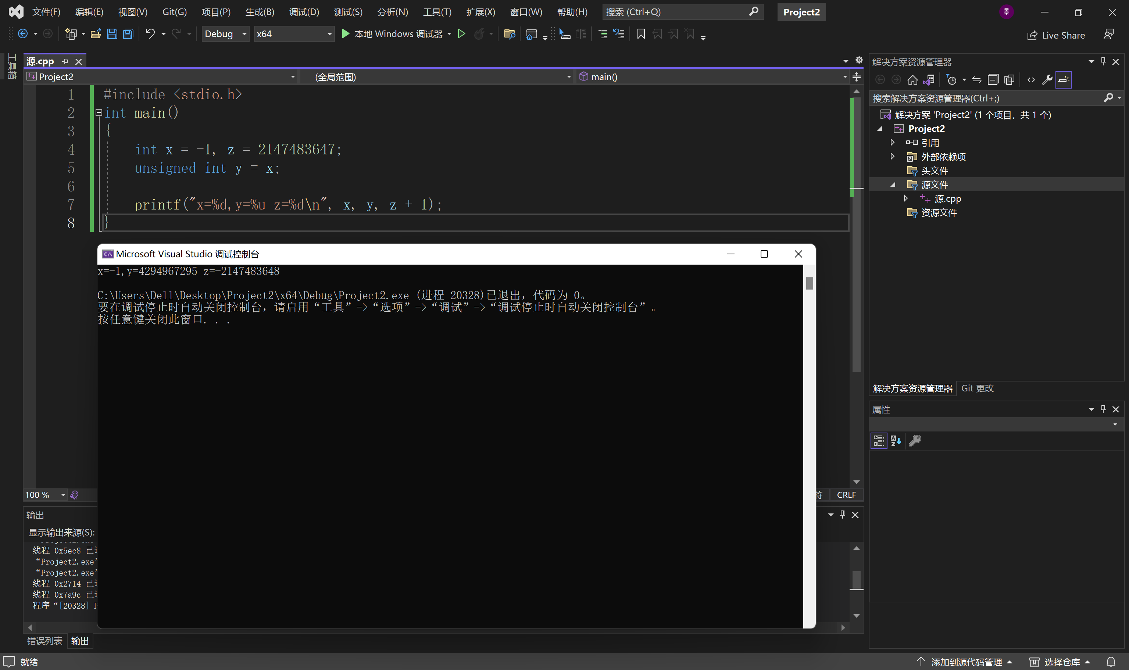
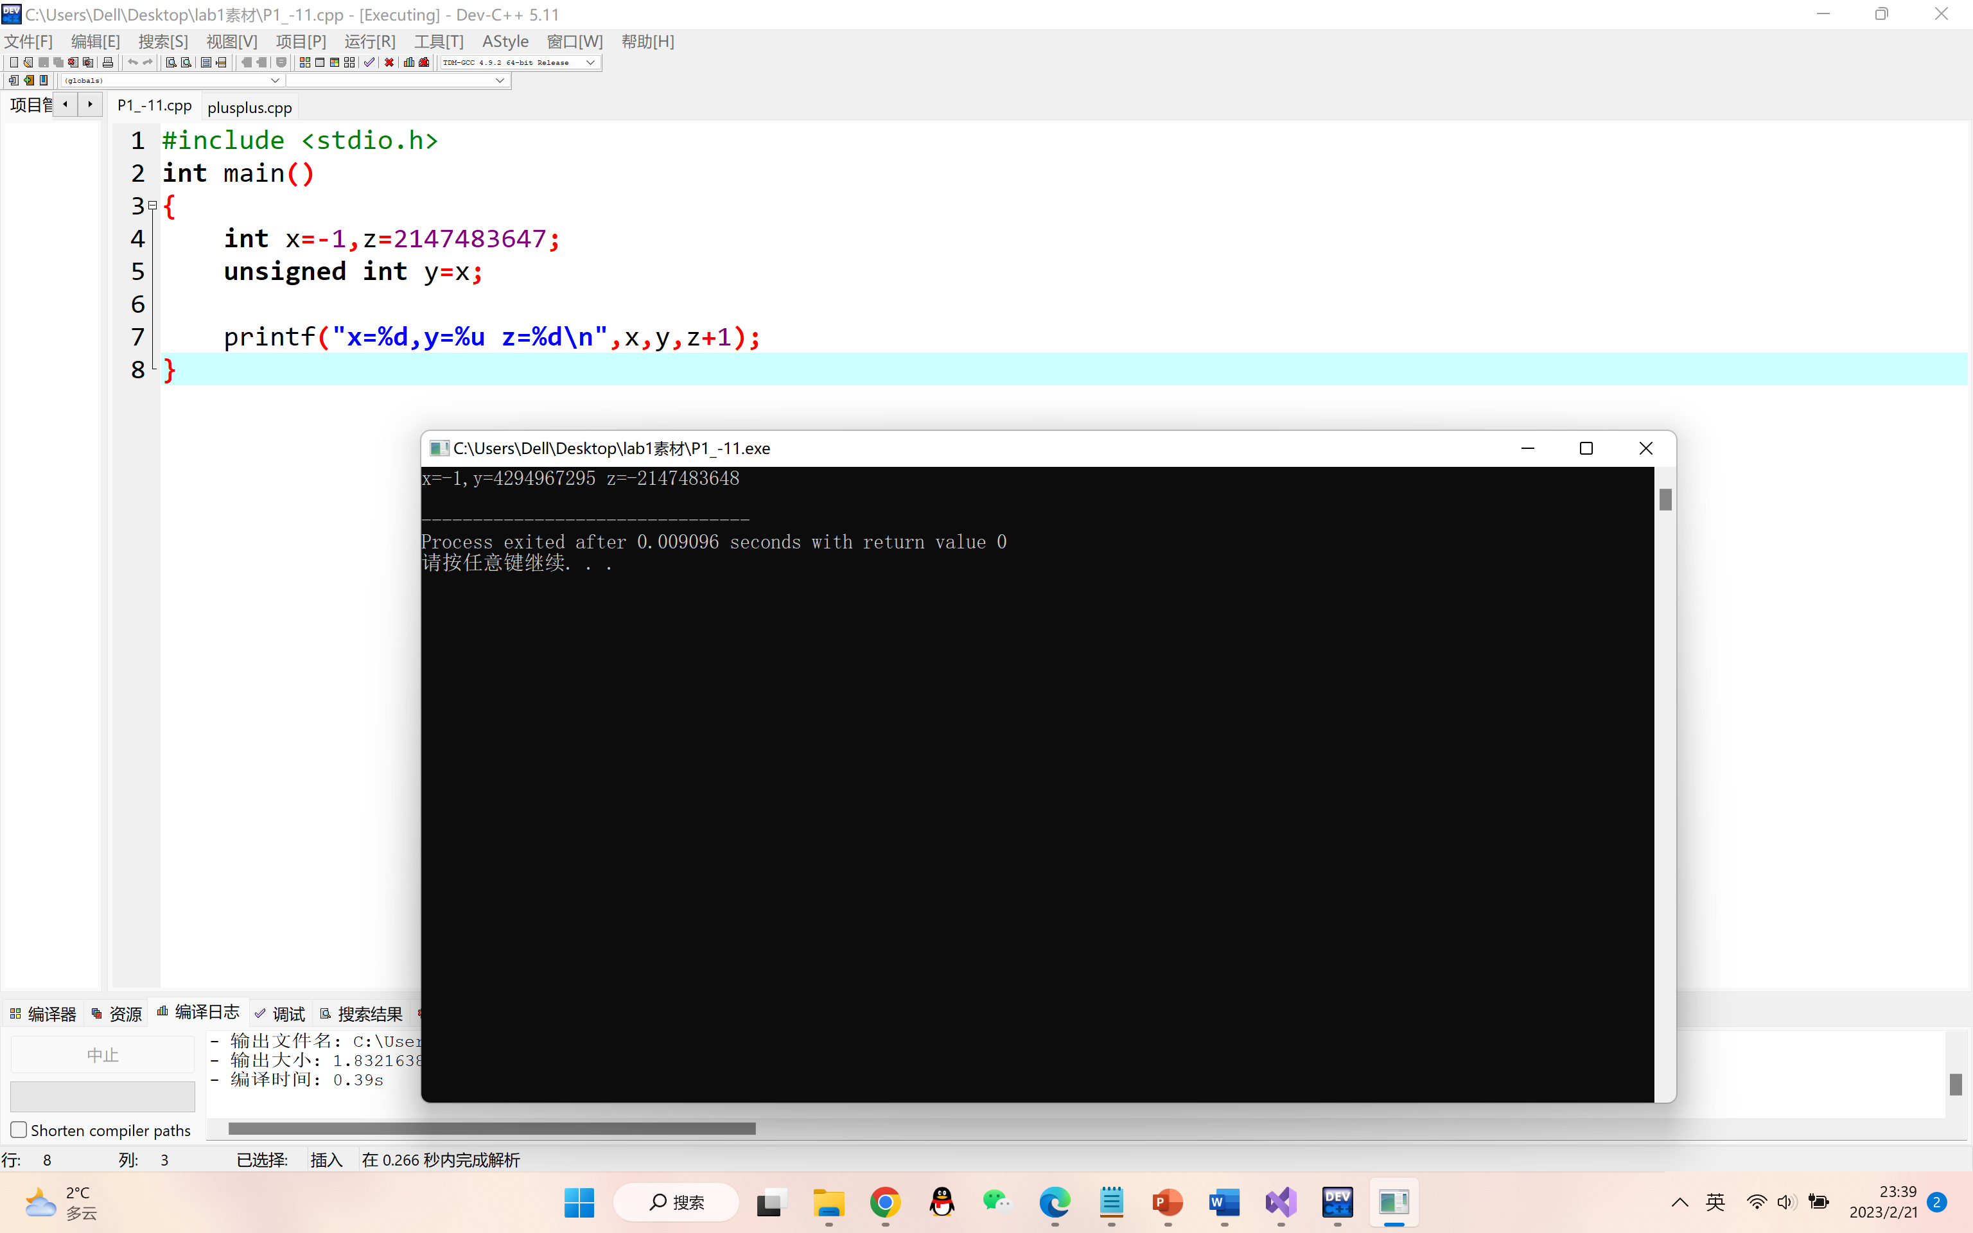
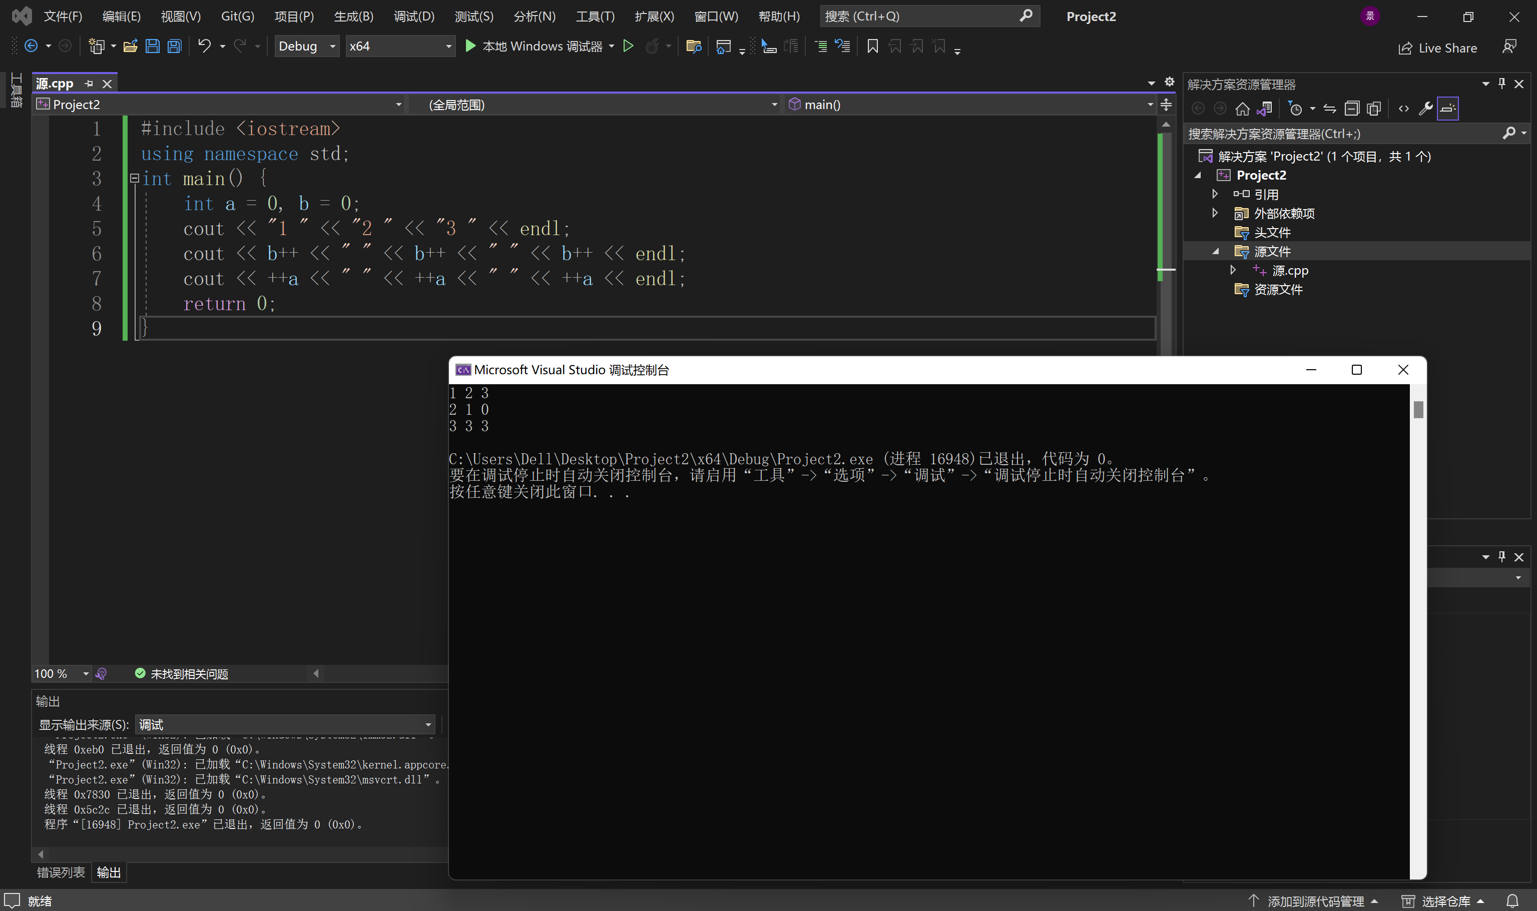
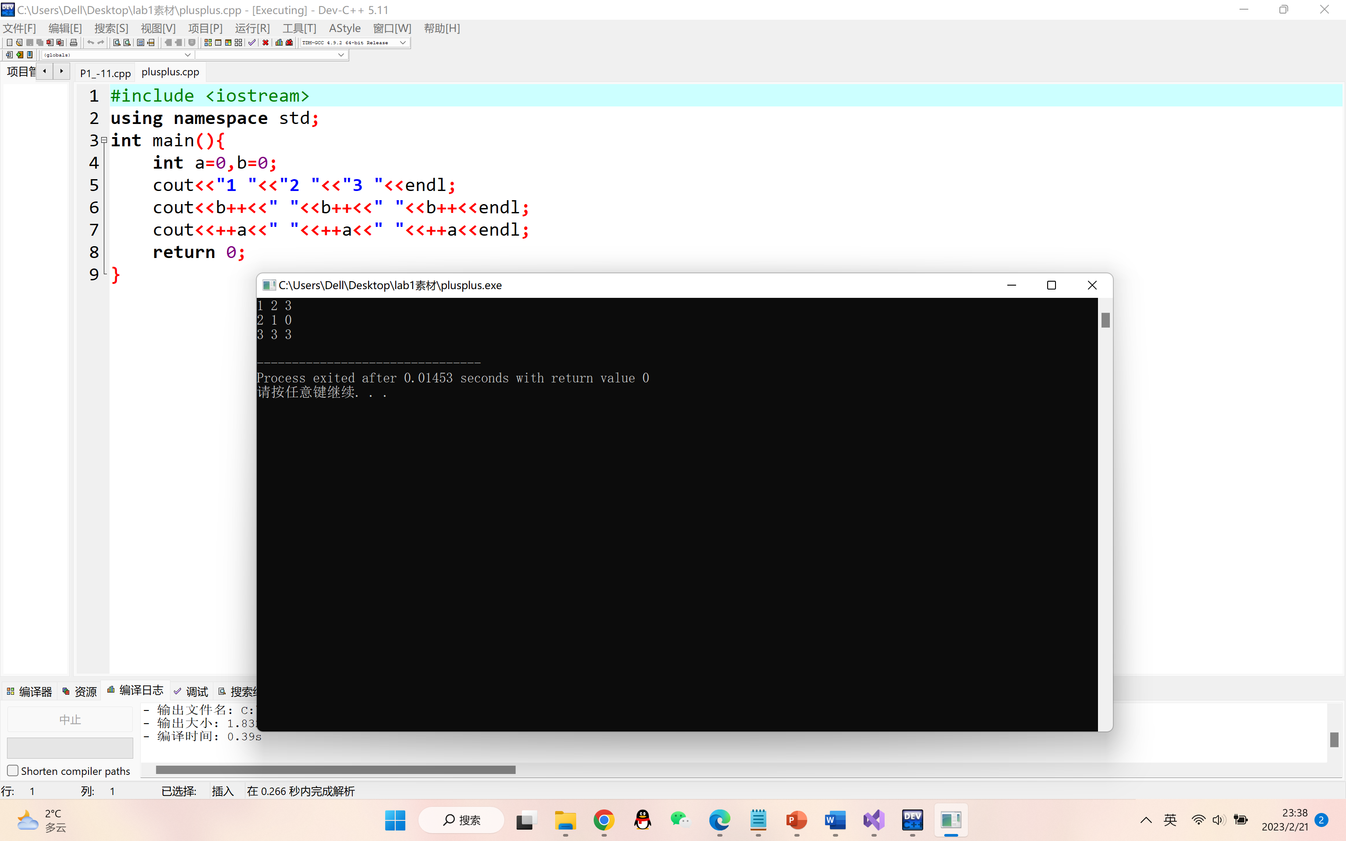

实验1.2：在“工具”/“编译选项”/“编译”框加入-std=c++11或-std=gnu++11，并勾选“编译时加入以下选项”。编译 2_constexp.cpp
勾选之后即可编译通过

实验2.1：练习第2章PPT中的补充程序2-1至2-10，补充2-13,2-14，发现问题、提出问题，解决问题。
我发现不能给常量输入新值，对于一个变量来说，如果不给其赋予初值的话，系统可能会随机给予它一个随机值，并且如果将一个正数赋值给一个不合适的数据类型变量，则赋值后得到的实际值会出现错误

实验3.1：重载函数，MAXL；递归调用斐波那契数列，观察递归调用的过程。
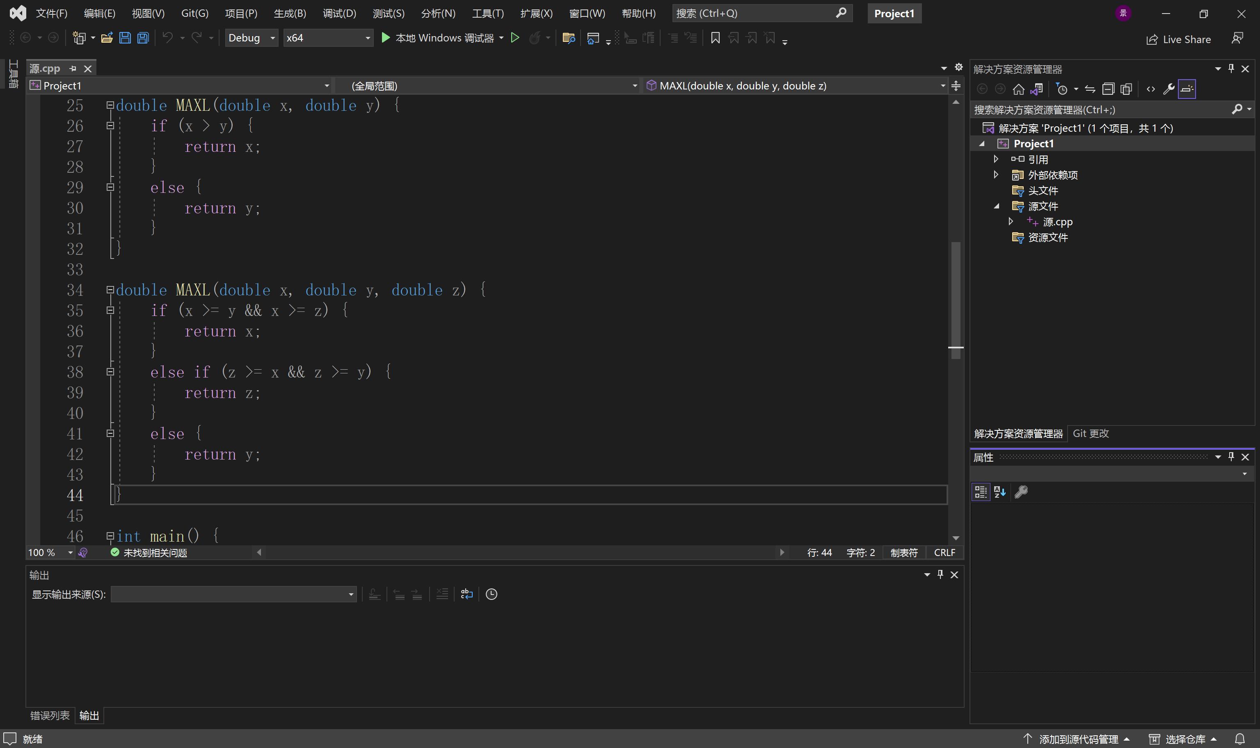
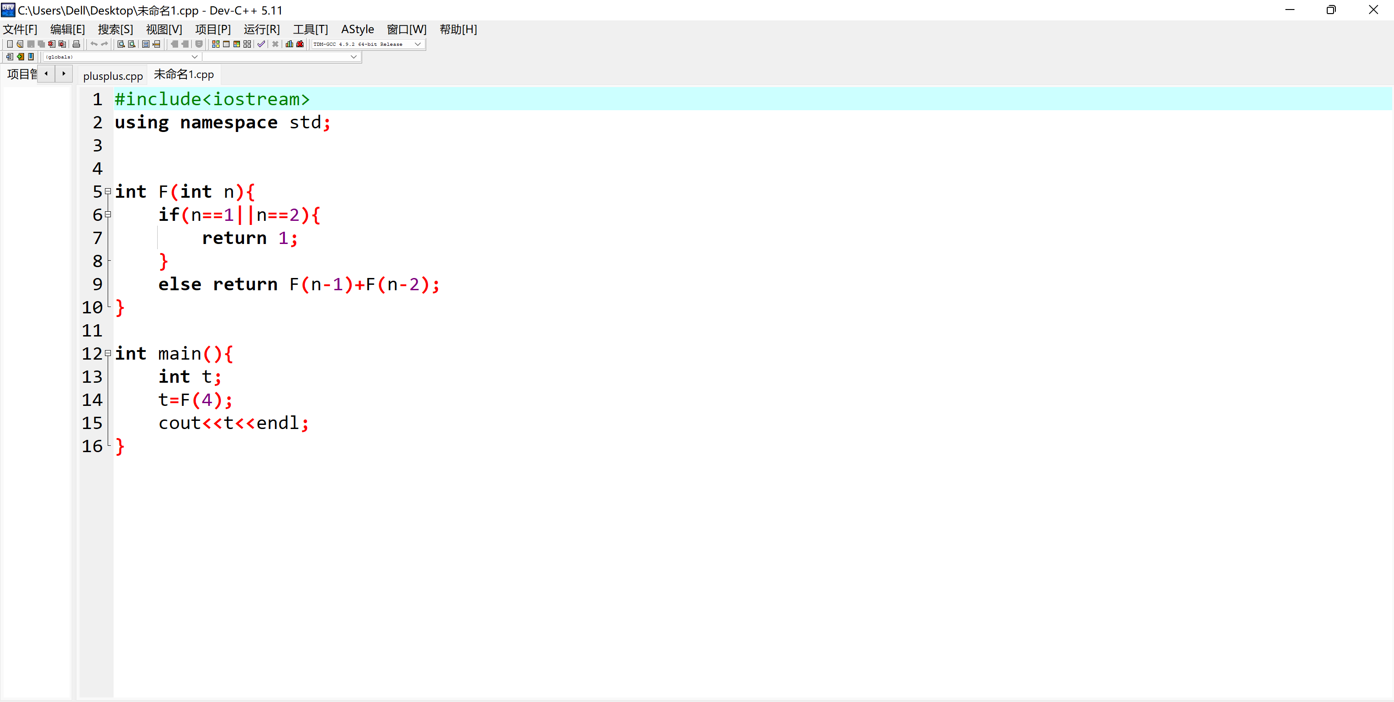
实验3.2：练习第3章PPT中，例3-6 投骰子的随机游戏：
在这个实验中我掌握了rand（）函数和srand（）函数，srand是为使rand()产生随机整数而设置起始点

结论分析与体会：
1．DEV-C++的话新建一个源代码更为简单，而且DEV-C++使用简单比较容易上手，而VS的话功能更全面
2.在不同的编译环境下，程序运行的结果可能不同，主要是因为不同IDE编译代码的顺序不同，不同编译器求值的顺序可能不同。
就实验过程中遇到的问题及解决处理方法，自拟1－3道问答题：
- 对一个数据溢出后产生的结果不太理解
处理方法：通过查阅相关书籍来解决问题

